Проектирование электронных устройств в Proteus
- Внедрение в инженерную практику методов автоматизированного проектирования позволило перейти от традиционного макетирования разрабатываемой аппаратуры к ее моделированию с помощью компьютера. Такой подход значительно удешевляет стоимость создания устройства, поскольку позволяет исследовать действие схем без изготовления реальных макетов в лаборатории..
- На данный момент на рынке появилось большое количество программ-симуляторов, заменяющих реальные радиодетали и приборы виртуальными моделями. Симуляторы позволяют, не собирая реальное устройство, отладить работу схемы, найти ошибки, допущенные на стадии проектирования, снять необходимые характеристики и многое другое.
- Одна из таких программ — Proteus. Но симуляция радиоэлементов не единственная способность программы. Помимо этого, Proteus является так называемой средой сквозного проектирования, что позволяет создавать устройство, начиная с проектирования его принципиальной схемы и заканчивая изготовлением печатной платы, с возможностью контроля на каждом этапе производства.
Proteus — система автоматизированного проектирования электронных устройств, объединяющая две основные программы:
ISIS — средство разработки и отладки в режиме реального времени электронных схем (рис. 1),
и ARES — средство разработки печатных плат (рис. 2).
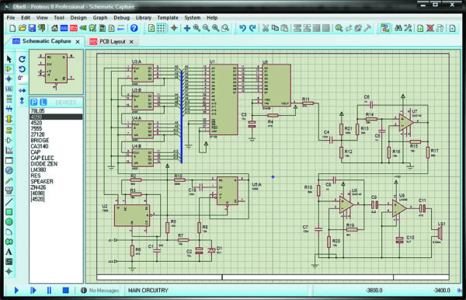
Рис. 1. Схема электрическая принципиальная, разработанная в редакторе ISIS программы Proteus
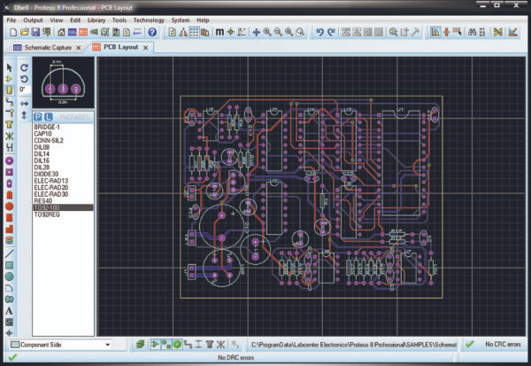
Рис. 2. Окно редактора ARES программы Proteus
- В Proteus можно разрабатывать как простейшие аналоговые устройства, так и сложные системы на микроконтроллерах. При этом в программе доступна огромная библиотека моделей элементов, пополнять которую при наличии определенных навыков может сам пользователь.
- Отличие от аналогичных по назначению пакетов программ, например Multisim, заключается в развитой системе симуляции (интерактивной отладки в режиме реального времени и пошаговой) для различных семейств микроконтроллеров (рис. 3): 8051, ARM7, AVR, Cortex-M3, MSP430, PIC10/12/16/18/24, PICCOLO, dsPIC33. Proteus имеет обширные библиотеки компонентов, в том числе и периферийных устройств: светодиодные и ЖК-индикаторы, температурные датчики, часы реального времени (RTC); интерактивные элементы ввода/вывода — кнопки, переключатели, виртуальные порты и измерительные приборы, а также интерактивные графики, не всегда присутствующие в других подобных программах.
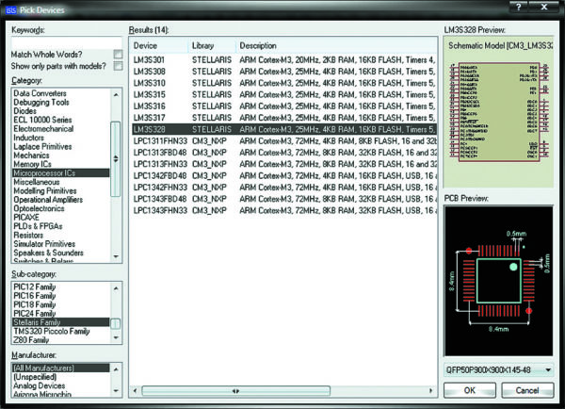
Рис. 3. Библиотека микроконтроллеров Cortex-M3 программы Proteus
- Большой набор инструментов и функций, среди которых вольтметр, амперметр, осциллограф, разнообразные генераторы, возможность отлаживать программное обеспечение микроконтроллеров, делают Proteus мощным средством разработки электронных устройств, позволяя реализовать на персональном компьютере виртуальную лабораторию, где можно максимально приближенно имитировать реальные лабораторные условия с точки зрения как элементной базы, так и приборов. Сегодня уже очевидно, что без такого инструмента современный процесс разработки электронного устройства просто невозможен.
- К преимуществам программы Proteus следует отнести:
- Простой в использовании, интуитивно понятный графический редактор, позволяющий достаточно просто создавать в рабочей области проекта схемы электрические.
- Большая открытая (включена возможность пополнения пользователем) библиотека аналоговых и цифровых электронных компонентов.
- Большая библиотека микроконтроллеров.
- С программой Proteus поставляется набор примеров электрических схем. Схемы представлены в виде файлов практических разработок, которые при необходимости могут быть модифицированы под конкретную задачу.
- В распоряжении разработчика широкий выбор контрольно-измерительных приборов, передние панели которых с органами управления максимально приближены к их промышленным аналогам.
- Возможность получения наглядно оформленных результатов исследования.
- Возможность ручной и автоматической трассировки, а также 3D-визуализация разработанного устройства.

Общие аспекты проектирования электронных устройств в Proteus
- Последняя версия программы Proteus, являющейся современной программой моделирования электронных цепей, представляет виртуальную лабораторию, включающую обширные библиотеки электронных компонентов. Они дают возможность инженеру проверить, удовлетворяет ли спроектированное устройство требованиям технического задания, когда используются реальные компоненты с характеристиками, отличающимися от идеальных.
- Программа Proteus позволяет автоматизировать все стадии проектирования электронных устройств, включая подготовку принципиальных схем, моделирование процессов в аналоговых и цифровых цепях, компоновку и трассировку печатных плат, редактирование и расширение библиотек компонентов.
- В Proteus предусмотрена эмуляция не только аналоговых и цифровых компонентов, но и микроконтроллеров. В последних версиях программы используются математические модули и модели компонентов SPICE. Proteus 8.1 создан на основе ядра системы симуляции SPICE3F5, которая является промышленно принятым, общедоступным стандартом. SPICE3F5 — самая последняя редакция ядра SPICE (Simulation Program with Integrated Circuit Emphasis), разработанная Калифорнийским университетом в Беркли.

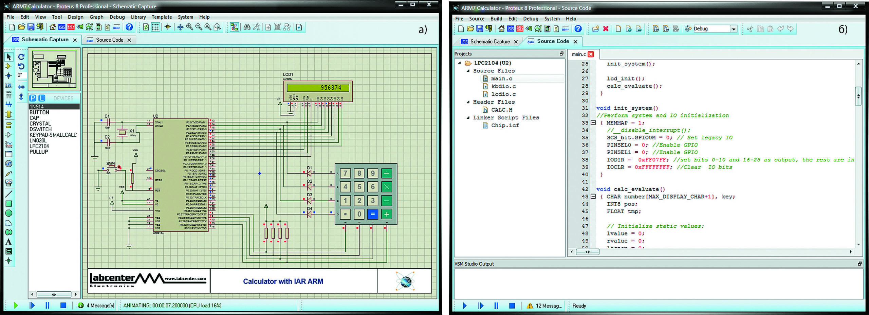
Рис. 4. Пример проекта с использованием микроконтроллера LPC2104:
а) схема электрическая принципиальная;
б) программа инициализации микроконтроллера в редакторе написания кода
- Пакет Microprocessor ICs позволяет включать в эмуляцию смешанной схемы определенные микроконтроллеры с возможностью написания и отладки программного кода (рис. 4).
- К особенностям программы Proteus следует отнести наличие виртуальных измерительных приборов, имитирующих реальные аналоги.
- В составе Proteus есть эффективные средства графической обработки результатов моделирования. C помощью программы можно не только исследовать переходные процессы при воздействии на схему входных сигналов различной формы, но и выполнить анализ цифро-аналоговых и цифровых схем высокой степени сложности. Имеющиеся в программе библиотеки содержат большой набор широко распространенных электронных компонентов (рис. 5). Есть возможность подключения и создания новых библиотек компонентов.
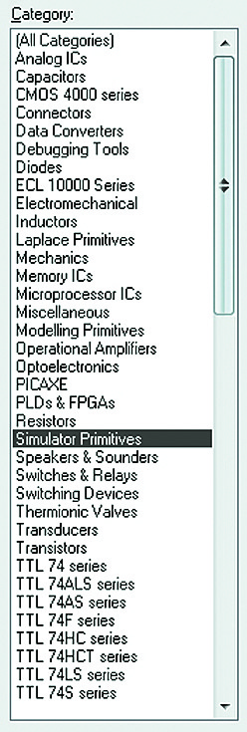
Рис. 5. Библиотеки компонентов Proteus
- Широкий набор приборов помогает производить измерения различных величин, задавать входные воздействия, строить графики. Все приборы изображаются в виде, максимально приближенном к реальному, поэтому работать с ними просто и удобно.
- Proteus позволяет разместить схему таким образом, чтобы были четко видны все соединения элементов и одновременно вся схема целиком. При необходимости схему или проект печатной платы можно масштабировать (увеличивать определенный фрагмент схемы/платы), данная функция очень удобна при разработке крупных проектов.
- Библиотеки программы включают следующие компоненты:
- источники напряжения и тока, заземление (источники постоянного и переменного напряжения, источники прямоугольных импульсов и сигнала через определенные промежутки времени, постоянные и переменные источники тока);
- базовые компоненты (резистор, переменный резистор, конденсатор, переменный конденсатор, катушка индуктивности, катушка с переменной индуктивностью, трансформатор, ключи, реле, переключатели);
- диоды (диод, стабилитрон, светодиод, диодный мостик, диод Шоттки, симистор);
- транзисторы (биполярные, полевые, МОП-транзисторы);
- аналоговые компоненты (операционный, дифференциальный, инвертирующий усилитель, компаратор);
- цифровые микросхемы ТТЛ;
- цифровые микросхемы КМОП;
- микроконтроллеры (с возможностью программирования) и микросхемы памяти RAM, ROM;
- подключаемые внешние устройства (дисплеи, терминалы, клавиатура);
- цифровые устройства (логические элементы, триггеры, регистры, счетчики, мультиплексоры, микросхемы цифровой обработки сигналов, программируемые логические интегральные схемы);
- гибридные элементы (таймер, мультивибратор, аналого-цифровой преобразователь);
- звуковые и световые индикаторы (семисегментный индикатор, зуммер, лампа накаливания);
- разъемы.
- Возможно также создание своих моделей компонентов и добавление их в библиотеки компонентов. В программе используется набор виртуальных приборов, предназначенных для проведения измерений, — вольтметр, амперметр, четырехканальный осциллограф, логический анализатор, сигнал-генератор, цифровой генератор шаблона.
- Виртуальные приборы Proteus — это программные модели контрольно-измерительных приборов, соответствующих реальной аппаратуре. Использование виртуальных приборов в Proteus — простой и понятный метод взаимодействия со схемой, почти не отличающийся от традиционного при тестировании или создании радиоэлектронного устройства, самый простой способ проверить поведение разработанной схемы (рис. 6).
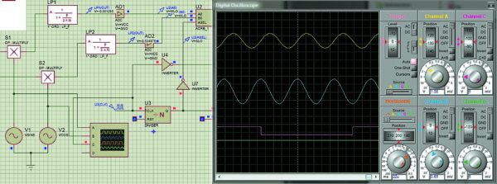
Рис. 6. Лицевая панель четырехканального осциллографа и его подключение к схеме
Путем настройки приборов можно:
- изменять шкалы приборов в зависимости от диапазона измерений;
- определять режим работы прибора;
- задавать вид входных воздействий на схему (постоянные и гармонические токи и напряжения, треугольные и прямоугольные импульсы).
Графические возможности программы разрешают:
- одновременно наблюдать несколько кривых на графике;
- отображать кривые на графиках различными цветами;
- передавать данные в графический редактор, что позволяет произвести необходимые преобразования рисунка и вывод его на принтер.

Посредством вращения колесика мыши можно выполнять масштабирование схемы. После того как схема собрана, а все необходимые приборы подключены, симуляция ее работы производится при помощи кнопки Run the simulation, которая находится в левом нижнем углу окна программы. Для того чтобы временно приостановить процесс симуляции, используйте кнопку Pause the simulation, or start up at time 0 if stopped (кнопка находится в левом нижнем углу окна программы). Остановить моделирование можно кнопкой Stop the simulation. Результаты моделирования предлагается вывести на принтер или передать в графический редактор для дальнейшей обработки.

Проектирования узла печатной платы в Proteus
Первый этап проектирования узла печатной платы в Proteus — разработка схемы электрической принципиальной. На этой стадии проектирования производится выбор нужных компонентов, их размещение в рабочем поле чертежа, связь компонентов при помощи цепей и шин. При необходимости программа Proteus позволяет модифицировать свойства компонентов, добавлять текстовые надписи.
После формирования пустого листа схемы его нужно заполнить символами соответствующих компонентов из библиотеки. В Proteus создать новый проект схемы можно при помощи команды File/New project. Следует отметить, что по умолчанию при создании нового проекта запускается мастер New Project Wizard (рис. 7). Во время одного сеанса работы над проектированием устройства можно одновременно открыть проект схемы, проект платы, 3D-вид устройства и редактор написания кода программы (если в схеме используется микроконтроллер). Причем для каждого редактора будет сделана отдельная вкладка.
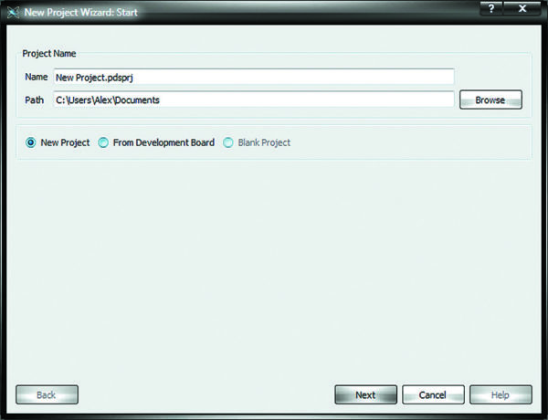
Рис. 7. Мастер New Project Wizard

Размещение компонентов на схеме
Разработка схемы электрической принципиальной устройства выполняется в редакторе ISIS, в котором можно строить схемы различной степени сложности при помощи следующих операций:
- выбор компонентов из библиотек;
- выделение компонентов в рабочем поле программы;
- перемещение компонентов, схемы/фрагментов схемы в пределах рабочего поля;
- поворот компонентов на углы, кратные 90°;
- копирование, вставка, удаление компонентов, групп компонентов, фрагментов схем, всей схемы;
- соединение компонентов схемы проводниками;
- управление цветом проводников;
- управление цветом рабочего поля;
- одновременное подключение нескольких измерительных приборов и наблюдение их показаний на экране монитора;
- присваивание элементу условного обозначения;
- изменение параметров компонентов в широком диапазоне.
Все операции проделываются при помощи мыши и клавиатуры.
Выбор компонентов из базы данных для последующего их размещения в рабочей области программы осуществляется в окне Pick Devices (рис. 8). Данное окно можно открыть командой основного меню Place/Component/From Libraries или нажатием кнопки P на панели DEVICES (по умолчанию данная панель расположена в левой части программы и содержит список имеющихся в проекте компонентов).
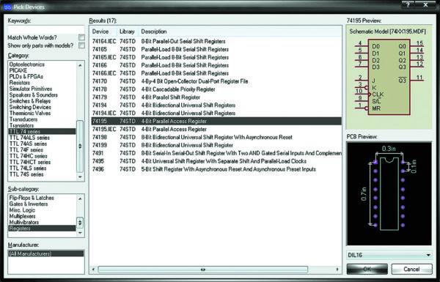
Рис. 8. Выбор компонента в окне Pick Devices
В левой верхней части окна Pick Devices расположено поле Category, в котором в виде списка отображаются все имеющиеся в наличии библиотеки компонентов. Выбор библиотеки из списка производится посредством щелчка левой кнопки мыши по строке с ее названием. Ниже поля Category находится поле Sub-category, где таким же способом задается семейство компонентов выбранной библиотеки Proteus. В поле Results отображаются все компоненты выбранного семейства. Компонент выбирают, выделив левой кнопкой мыши строку с его названием в поле Results. В поле Manufacturer можно выбрать производителя компонента. Если производитель не имеет значения — в этом поле указывают значение All Manufacturers. Для ускорения поиска компонентов можно воспользоваться строкой фильтра Keywords, находящейся в верхнем левом углу окна Pick Devices.
После того как выбор компонента сделан, его условное графическое обозначение отобразится в поле предварительного просмотра Preview. Посадочное место компонента будет показано в поле PCB Preview. Если для выбранного компонента предлагается несколько посадочных мест, то все возможные варианты будут доступны для выбора из выпадающего меню, которое расположено под полем PCB Preview. Для того чтобы разместить выбранный компонент на схеме, необходимо в окне Pick Devices нажать на кнопку ОК. После чего данное окно закроется, а символ компонента будет прикреплен к курсору мыши, при помощи которого необходимо поместить символ в соответствующее место на схеме (щелкнуть в нужном месте схемы левой кнопкой мыши).
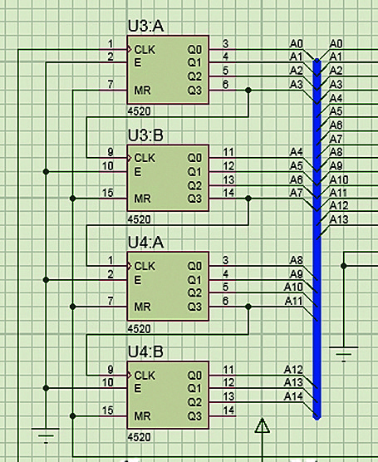
Рис. 9. Два однотипных многосекционных компонента U3 и U4 в рабочем поле схемотехнического редактора программы Proteus
При добавлении в схему символов многосекционных компонентов, щелкните левой кнопкой мыши в рабочем поле программы столько раз, сколько секций компонента требуется добавить в проект. При этом для каждой секции системой будет назначено свое название (рис. 9). Параметры уже размещенных на схеме символов компонентов (в зависимости от компонента это могут быть значения сопротивления, тип корпуса, напряжение пробоя, прямое напряжение, тип модели — цифровой или аналоговый, а также позиционное обозначение) при необходимости можно редактировать в окне Edit Component (рис. 10). Данное окно можно открыть путем двойного щелчка левой кнопки мыши по уже размещенному в рабочем поле программы символу компонента.
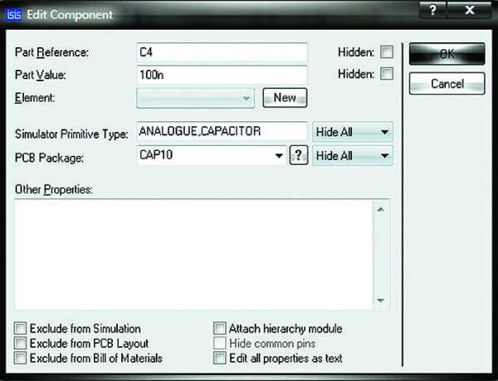
Рис. 10. Окно Edit Component
На схеме расположение символов компонентов можно изменять — поворачивать, отражать. Если в этом есть необходимость, выделите нужный символ левой кнопкой мыши, а правой — вызовите контекстное меню, в котором при помощи левой кнопки мыши выберите необходимую команду:
- X-Mirror— отразить выбранный символ по горизонтали;
- Y-Mirror— отразить выбранный символ по вертикали;
- Rotate Clockwise— повернуть выбранный символ на 90° по часовой стрелке;
- Rotate Anti-Clockwise— повернуть выбранный символ на 90° против часовой стрелки;
- Rotate 180 degrees— повернуть выбранный символ на 180°.
Для связи между компонентами в схеме используют цепи и шины. В Proteus для добавления цепи в схему нет специальной команды.
Для прокладки соединительного проводника между элементами необходимо подвести курсор мыши к выводу элемента, от которого будет брать начало проводник, и щелкнуть по этому выводу левой кнопкой мыши, после чего протянуть проводник в нужном направлении. Изгибы цепи осуществляются при помощи щелчков левой кнопкой мыши в рабочем поле проекта. Для того чтобы закончить прокладку цепи, надо подвести курсор мыши к следующему выводу и щелкнуть по нему левой кнопкой мыши. Прокладка завершена. В случае если цепь имеет электрические узлы, то есть соединяет более двух выводов элементов, по всей длине проводника можно присоединять другой проводник к этой цепи. Причем в данном месте формируется электрический узел.
Для того чтобы соединить контакт символа с цепью, нужно подвести курсор к выбранному контакту, с которым будет соединена цепь, щелкнуть по нему левой кнопкой мыши и протянуть курсор до места соединения с другой цепью. Затем также щелкнуть в этом месте левой кнопкой мыши — система создаст узел в месте стыковки создаваемой цепи с уже существующей.
Там, где несколько цепей идут по общему пути, используются шины. Шина группирует цепи, упрощая читаемость схемы. Для добавления шины в схему используется кнопка Buses Mode, расположенная на левой панели инструментов программы. Прокладывается шина на схеме при помощи курсора мыши. При этом она отображается утолщенной синей линией. Подключение к шине выполняется так же, как и к проводнику, но электрический узел при этом не формируется.

Настройка параметров симуляции и верификация схемы электрической в редакторе ISIS
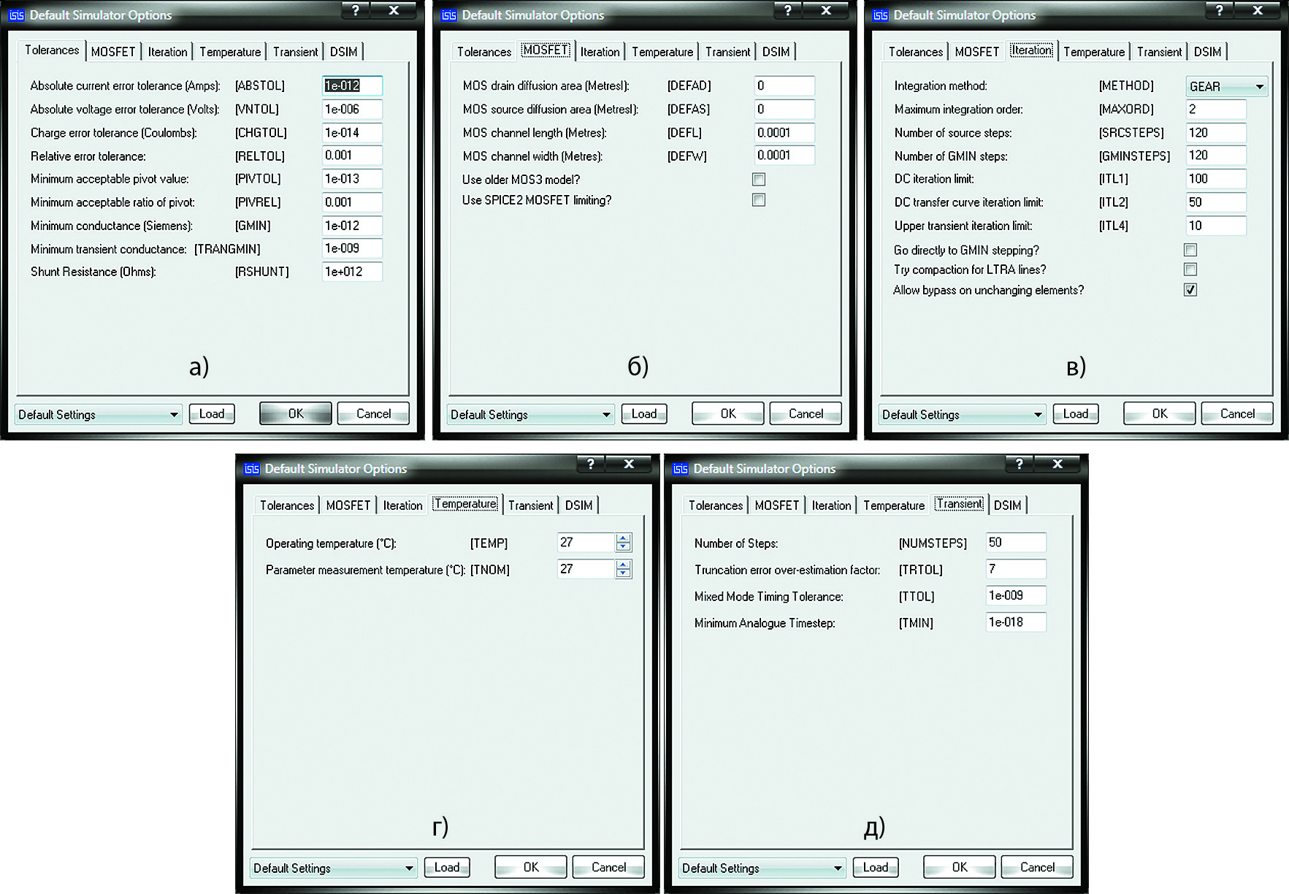
Рис. 11. Окно Default Simulator Options:
а) вкладка Tolerances;
б) вкладка MOSFET;
в) вкладка Iteration
г) вкладка Temperature;
д) вкладка Transient

Симуляция — это математический метод моделирования поведения схемы, который позволяет определить свойства схемы без ее физической сборки или применения реальных приборов.
При симуляции схемы выполняется проверка согласованности схемы для определения соответствия схемы правилам симуляции. Возникшие при этом ошибки записываются в журнал ошибок. После запуска моделирования схемы симулятор осуществляет расчет схемы и генерацию данных, которые могут быть отображены в виде числовых значений или графической информации.
В ISIS настройка параметров симуляции происходит в окне Default Simulator Options, которое открывается командой основного меню System/Set Simulation Options. Окно разделено на вкладки, где производится настройка следующих параметров симуляции:
- Вкладка Tolerances (рис. 11а):

  - Absolute current error tolerance (Amps): [ABSTOL] — абсолютная ошибка допуска;
  - Absolute voltage error tolerance (Volts): [VNTOL] — ошибка допуска напряжения;
  - Charge error tolerance (Coulombs): [CHGTOL] — ошибка допуска заряда (не рекомендуется изменять значение по умолчанию данного параметра);
  - Relative error tolerance: [RELTOL] — относительная ошибка допуска (изменение значения данного параметра может существенно повлиять на скорость симуляции схемы);
  - Minimum acceptable pivot value: [PIVTOL] — минимально допустимое значение разворота (значение по умолчанию данного параметра не рекомендуется изменять);
  - Minimum acceptable ratio of pivot: [PIVREL] — минимально допустимое отношение разворота (данный параметр может принимать значение в диапазоне между 1 и 0, однако значение по умолчанию не рекомендуется изменять);
  - Minimum conductance (Siemens): [GMIN] — минимальная электропроводность (данный параметр не может принимать нулевое значение; также необходимо учитывать, что увеличение значения может негативно сказываться на точности симуляции);
  - Shunt Resistance (Ohms): [RSHUNT] — шунтирующее сопротивление от аналогового узла к «земле» (уменьшение значения данного параметра уменьшает точность симуляции схемы, поэтому рекомендуется устанавливать наибольшее сопротивление; в случае получения сообщения об ошибке уменьшите значение параметра).
- Вкладка MOSFET (рис. 11б):

  - MOS drain diffusion area (Metresl): [DEFAD] — площадь стока MOSFET по умолчанию (установка значения для MOS диффузионной области стока; используйте значение по умолчанию данного параметра в том случае, если справочное значение для MOS-устройства неизвестно);
  - MOS source diffusion area (Metresl): [DEFAS] — площадь истока MOSFET поумолчанию (установка значения для MOS диффузионной области истока; используйте значение по умолчанию данного параметра в том случае, если справочное значение для MOS-устройства неизвестно);
  - MOS channel length (Metres): [DEFL] — длина канала MOSFET поумолчанию (установка значения для длины канала MOS; используйте значение по умолчанию данного параметра в том случае, если справочное значение для MOS-устройства неизвестно);
  - MOS channel width (Metres): [DEFW] — ширина канала MOSFET поумолчанию (установка значения для ширины канала MOS; используйте значение по умолчанию данного параметра в том случае, если справочное значение для MOS-устройства неизвестно);
  - Use older MOS3 model? — использование старой MOS3-модели;
  - Use SPICE2 MOSFET limiting? — использование ограничения SPICE2 MOSFET.
- Вкладка Iteration (рис. 11в):

  - Integration method: [METHOD] — метод интеграции (выбор метода интеграции для анализа переходного процесса; использование метода по умолчанию ускоряет симуляцию схемы и увеличивает числовую точность, однако иногда может привести к получению непредвиденных результатов; рекомендуется применять метод по умолчанию в случае, когда схема работает в режиме генерации);
  - Maximum integration order: [MAXORD] — максимальный порядок итерации (данный параметр может принимать значение в диапазоне от 2 до 6; использование большего порядка приводит к большей точности, однако замедляет симуляцию; значение по умолчанию данного параметра не рекомендуется изменять);
  - Number of source steps: [SRCSTEPS] — количество шагов в алгоритме шагов источника;
  - Number of GMIN steps: [GMINSTEPS] — количество Gmin-шагов (в случае, когда значение данного параметра ноль, — Gmin-пошаговый алгоритм невозможен);
  - DC iteration limit: [ITL1] — предел итераций DC (установка верхнего предела числа итераций в процессе анализа рабочей точки на постоянном токе; при получении сообщения об ошибке увеличьте значение данного параметра до 500–1000 и перезапустите анализ);
  - DC transfer curve iteration limit: [ITL2] — предел итераций DC передаточной кривой;
  - Upper transient iteration limit: [ITL4] — верхний предел итераций переходного процесса (установка верхнего предела числа итераций в каждой временной точке переходного процесса; при получении сообщения об ошибке увеличьте значение данного параметра и перезапустите анализ; необходимо учитывать, что увеличение значения данного параметра может замедлить симуляцию);
  - Go directly to GMIN stepping? — прямой переход кGmin;
  - Try compaction for LTRA lines? — попытка уплотнения для линий с потерями (установка данного параметра дает указание Proteus уменьшить память, используемую для хранения данных и симуляции переходного процесса схемы, содержащей линию с потерями);
  - Allow bypass on unchanging elements? — разрешить обход неменяющихся элементов (включение/выключение обхода неизменяемых элементов; необходимо отметить, что выключение может увеличить время симуляции схемы; значение по умолчанию данного параметра не рекомендуется изменять).
- Вкладка Temperature (рис. 11г):
  - Operating temperature (°C): [TEMP] — рабочая температура (температура, при которой будет симулироваться вся схема, по умолчанию 27 °C);
  - Parameter measurement temperature (°C): [TNOM] — температура, при которой будут измеряться и вычисляться параметры модели (по умолчанию 27 °C).
  - Вкладка Transient (рис. 11д):
  - Number of Steps: [NUMSTEPS] — количество шагов;
  - Truncation error over-estimation factor: [TRTOL] — фактор округления ошибки (сброс ошибки допуска переходного процесса; значение по умолчанию данного параметра не рекомендуется изменять);
  - Mixed Mode Timing Tolerance: [TTOL] — смешанный режим синхронизации допуска;
  - Minimum Analogue Timestep: [TMIN] — минимальный аналоговый временной шаг.
По окончании внесения изменений в окне Default Simulator Options нажмите на кнопку ОК. При необходимости можно установить значения по умолчанию, для чего нужно нажать на кнопку Load, предварительно выбрав в меню из выпадающего списка пункт Default Setting.

Создавая сложные электрические схемы, разработчик может допустить ошибки при размещении и соединении объектов схемы. Поэтому, перед тем как произвести трансляцию разработанной схемы в редактор ARES, рекомендуется выполнить верификацию схемы — проверку на наличие ошибок ERC (правильности электрических соединений).
Произвести проверку можно при помощи команды основного меню редактора ISIS — Tool/Electrical Rules Check. В результате системой будет сгенерирован отчет о результатах проверки, который после завершения проверки отобразится в открывшемся окне Electrical Rules Check в текстовом виде (рис. 12).
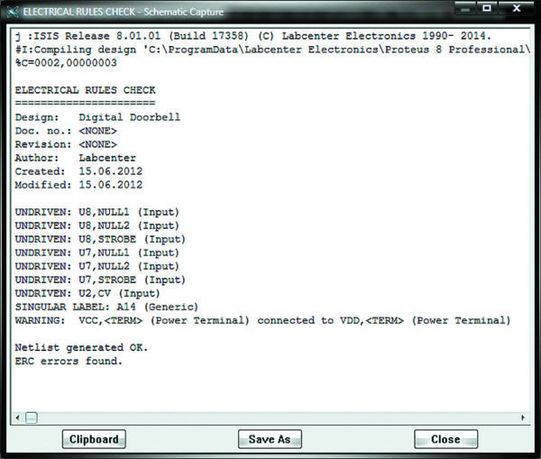
Рис. 12. Отчет о результатах проверки схемы на наличие ошибок ERC

Трансляция схемы электрической в редактор ARES и размещение компонентов на плате

После того как работа над проектом схемы электрической принципиальной в рабочей области ISIS завершена, схему можно экспортировать в ARES — редактор разработки печатных плат.
  - ARES является PCB-приложением программы Proteus и используется для разработки печатных плат, выполнения определенных функций CAD-систем и подготовки результатов проектирования к производству.
  - Данная программа обладает возможностью автоматизированного размещения компонентов на плате и автоматической трассировки. Открыть редактор ARES можно, нажав кнопку PCB Layout на верхней панели инструментов Proteus, в результате в рабочую область программы будет добавлена новая вкладка PCB Layout. После того как схема создана в редакторе ISIS, все имеющиеся в ней компоненты отобразятся на панели COMPONENTS редактора печатных плат. Список цепей и компонентов создается в ISIS автоматически или же при помощи команды Tool/Netlist Compiler основного меню ISIS.
  - Перед тем как разместить компоненты, в рабочем поле редактора ARES необходимо создать контур печатной платы. Если проект выполнен при помощи мастера New Project Wizard, то в зависимости от выбранных настроек, после запуска редактора ARES, в проект PCB Layout контур платы может быть уже добавлен. В противном случае разработчику необходимо нарисовать его вручную. Контур платы создается на слое Board Edge при помощи инструментов:
- 2D Graphics Line Mode («Линия»);
- 2D Graphics Box Mode («Прямоугольник»);
- 2D Graphics Circle Mode («Окружность»);
- 2D Graphics Arc Mode («Дуга»);
- 2D Graphics Closed Path Mode («Многоугольник»),
- расположенных на левой панели инструментов редактора ARES.
При необходимости его размер можно изменить. Для этого при помощи левой кнопки мыши выделите контур платы (для удобства можно использовать фильтр Select Graphics) и измените размер путем перемещения сторон контура левой кнопкой мыши.
  - Для того чтобы разместить компонент на плате, его следует полностью укомплектовать, то есть он должен содержать информацию, которая связывает условное графическое обозначение с посадочным местом электрорадиоэлемента. Типичный компонент — это набор взаимосвязанной конструкторской, технологической и схемотехнической информации об электрорадиоэлементе, который монтируется на печатной плате. Набор содержит:
- условное графическое обозначение (позиционное обозначение, тип, номинал);
- посадочное место компонента;
- текстовую и справочную информацию.
Может случиться, что после того как схема передана в редактор печатных плат, обнаруживается, что некоторые компоненты не имеют посадочного места, в этом случае в списке на панели COMPONENTS они будут помечены красным крестиком (рис. 13). Автоматическое размещение таких компонентов на плате невозможно. Необходимо заметить, что в списке на панели COMPONENTS отображаются только не размещенные на плате компоненты.
- После размещения компонента на плате его название будет удалено из списка. Для того чтобы список COMPONENTS был доступен для просмотра, надо на левой панели PCB Layout нажать кнопку Component Mode. Посадочное место в компонент может быть добавлено в процессе ручного размещения компонента на плате. Для этого при помощи левой кнопки мыши выберите в редакторе ARES на панели COMPONENTS из списка название нужного компонента и щелкните левой кнопкой мыши в области печатной платы.
  - В результате откроется диалоговое окно PCB Layout, которое информирует разработчика о том, что компонент, размещаемый на плате, полностью не укомплектован, а также предлагает самостоятельно его укомплектовать (рис. 14). После положительного ответа (выбор кнопки Yes) будет открыто окно выбора посадочного места для компонента — Pick Packages (рис. 15). Для более удобного поиска в данном окне все имеющиеся в системе посадочные места отсортированы по категориям, типу и подкатегориям. В нижней левой части окна есть поле предварительного просмотра выбранного посадочного места. Выберите в поле Results подходящее посадочное место и нажмите на кнопку ОК. В результате окно Pick Packages будет закрыто, а посадочное место — прикреплено к курсору мыши (рис. 16а). Для размещения посадочного места щелкните левой кнопкой мыши в области платы — компонент размещен (рис. 16б).
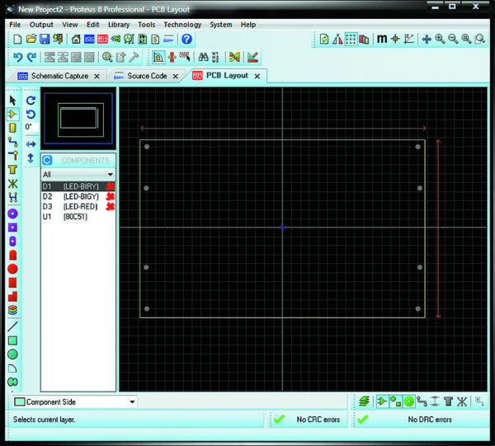
Рис. 13. Панель COMPONENTS редактора ARES и разработанный в рабочей области контур печатной платы
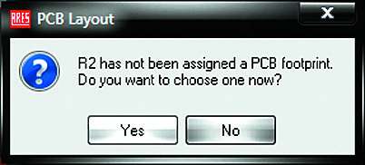
Рис. 14. Диалоговое окно PCB Layout
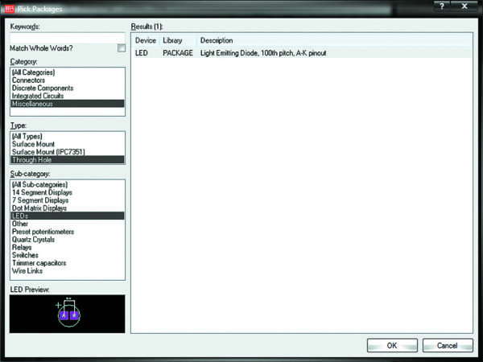
Рис. 15. Выбор посадочного места компонента в окне Pick Packages
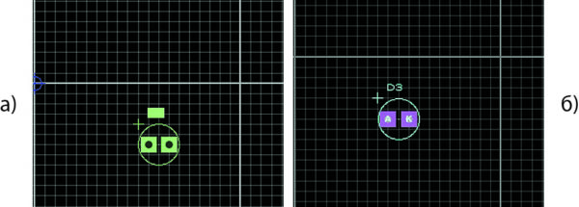

Рис. 16. Посадочное место компонента:
а) прикрепленное к курсору мыши;
б) размещенное в области платы.

  - Для того чтобы разместить компонент, не помеченный на панели COMPONENTS красным крестиком (то есть полностью укомплектованный), необходимо выбрать его название при помощи левой кнопки мыши из списка на панели COMPONENTS, а затем щелкнуть левой кнопкой мыши в нужной позиции в области контура платы. После того как все компоненты перемещены в рабочее поле редактора, разработчику следует вручную расположить их в области контура печатной платы с учетом их размеров и формы. При этом необходимо стремиться к тому, чтобы компоненты располагались компактно. Для выделения отдельных объектов проекта удобно использовать специальные фильтры, находящиеся в нижней части редактора ARES (рис. 17). В частности, можно применить фильтр Select Components.
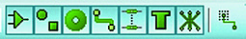
Рис. 17. Фильтры выделения объектов редактора ARES
  - Разместить компоненты в области контура платы можно и автоматически. Для этого нужно в основном меню редактора ARES выбрать пункт Tools/Auto-placer (заметим, что при автоматическом размещении компонентов на плате все компоненты должны быть полностью укомплектованы, то есть содержать информацию как об условном графическом обозначении, так и о посадочном месте). В результате будет открыто окно Auto Рlacer (рис. 18), в левой части которого отображен список компонентов для размещения. В данном списке посредством установки/снятия флажков в чекбоксах можно задать необходимость размещения всех или некоторых компонентов схемы на плате. В правой части окна устанавливается:
- Placement Grid («Сетка размещения»);
- Edge Boundary («Отступ от края платы»);
- Preferred DIL Rotation («Предпочтительное расположение компонентов на плате, горизонтально/вертикально»);
- Trial Placement Cost Weightings («Опции пробного размещения»):
  - Grouping («Степень группирования»),
  - Ratsnest Length («Длина соединителей»),
  - Ratsnest Crossings («Пересечение соединителей»),
  - DIL Rotation 90 («Поворот компонентов на 90°»),
  - DIL Rotation 180 («Поворот компонентов на 180°»),
  - Alignment («Выравнивание»).
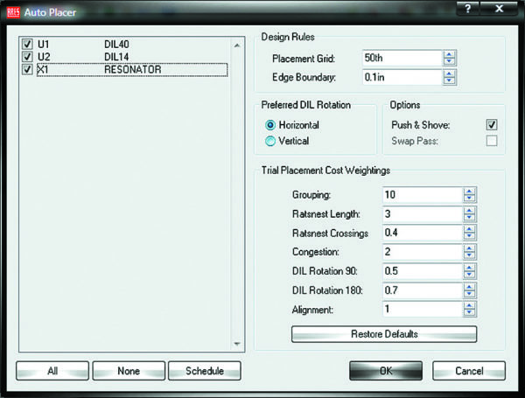
Рис. 18. Окно Auto Рlacerъ
- После того как выбраны компоненты для авторазмещения и заданы настройки, нажмите на кнопку ОК. В результате чего компоненты схемы с соединителями, импортированные из схемотехнического редактора ISIS, будут размещены на плате. При передаче схемы в ARES имеющиеся в ней конструктивные компоненты выбираются системой из библиотек и размещаются в рабочей области редактора печатных плат произвольным образом.
Как правило, они группируются согласно типу, при этом отображаются и электрические связи между их выводами. На нижней панели редактора ARES будет выведено сообщение о количестве ошибок, полученных в результате трансляции схемы. Для того чтобы получить отчет об ошибках, щелкните по этому сообщению левой кнопкой мыши (рис. 19).
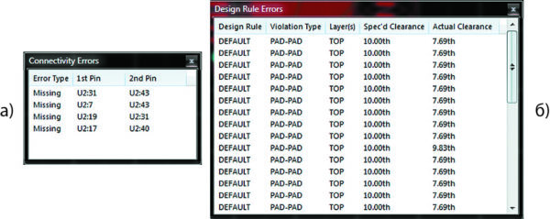
Рис. 19. Отчет об ошибках, полученных в результате трансляции схемы в редактор ARES:
а) ошибки соединения;
б) ошибки ERC
Пример размещения компонентов на плате представлен на рис. 20. Список всех компонентов и цепей проекта можно просмотреть на вкладке Physical Partlist View (рис. 21), которая открывается кнопкой Design Explorer на верхней панели редактора ARES.
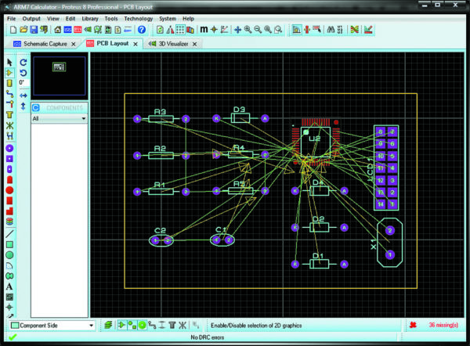
Рис. 20. Размещение компонентов на плате в рабочей области редактора ARES
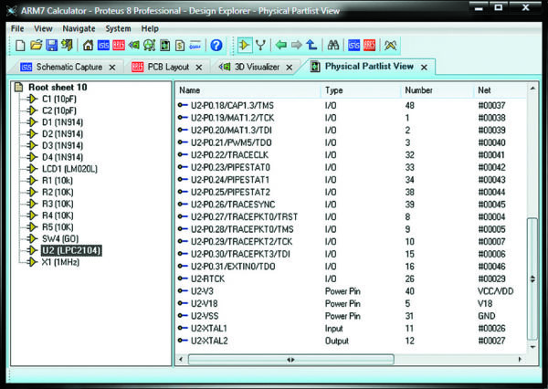
Рис. 21. Список всех компонентов и цепей проекта на вкладке Physical Partlist View

Трассировка платы
Трассировка проводников платы может быть проведена вручную или автоматически.

Автоматическая трассировка проводников в редакторе ARES
- Автоматическая трассировка проводников предусматривает использование специальных средств, которые самостоятельно выполняют прокладывание печатных проводников (участков токопроводящего покрытия, нанесенного на изоляционную основу, эквивалентных обычному монтажному проводу) на основе правил проектирования, заданных разработчиком.
- Перед тем как выполнить автотрассировку, необходимо настроить правила проекта. Сделать это можно в окне Design Rule Manager, вызвав его командой Technology/Design Rule Manager основного меню ARES. Данное диалоговое окно содержит несколько вкладок.
- Для установки правил проекта предназначена вкладка Design Rules (рис. 22а). В верхней части вкладки находится меню Rule Name, где из выпадающего списка можно выбрать название правила, для которого будут производиться настройки на вкладке.
- При помощи кнопок New, Rename, Delete можно создавать новые правила, переименовывать или удалять уже имеющиеся. Правило с названием DEFAULT нельзя удалить или переименовать. Назначить слои и классы связей, к которым будет применимо правило, можно в левой части вкладки Design Rules в полях Apply to Layer («Применить к слою») и Apply to Net Class («Применить к классу связей»). В правой части вкладки в следующих полях:
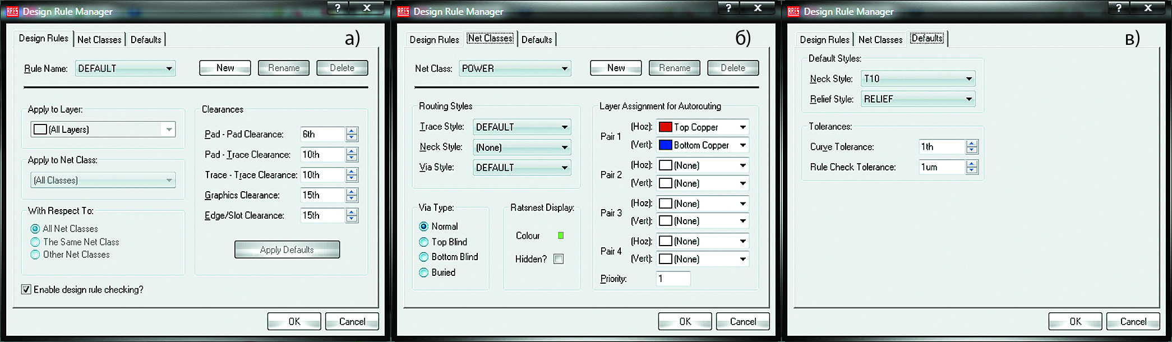
Рис. 22. Окно Design Rule Manager:
а) вкладка Design Rules;
б) вкладка Net Classes;
в) вкладка Defaults
- Pad – Pad Clearance («Контактная площадка – контактная площадка»);
- Pad – Trace Clearance («Контактная площадка – трасса»);
- Trace – Trace Clearance («Трасса– трасса»);
- Graphics Clearance («Графика»);
- Edge/Slot Clearance («Край платы/Вырез вплате») —
устанавливаются зазоры — минимально допустимые расстояния при трассировке.
Включить проверку правил можно, установив флажок в чекбоксе Enable design rule checking. При необходимости не трудно вернуть значения по умолчанию — кнопка Apply Defaults.
На вкладке Net Classes (рис. 22б) окна Design Rule Manager выполняется настройка параметров для отдельных классов цепей проекта. Рассмотрим данную вкладку более подробно. В ее верхней части есть поле Net Class, в котором в меню из выпадающего списка можно выбрать класс связи для настройки параметров: SIGNAL (сигнальный) или POWER (питание).
При помощи кнопок New, Rename, Delete можно создавать новые классы цепей, переименовывать или удалять уже имеющиеся.
В поле Routing Styles предусмотрена настройка стиля разводки для каждого класса цепей. Тип переходных отверстий (Normal — обычное, Top Blind — глухое сверху, Bottom Blind — глухое снизу, Buried — скрытое) устанавливается в поле Via Type. Видимость и цвет соединителей можно указать в поле Ratsnest Display. В поле Layer Assignment for Autorouting задается назначение слоев автотрассировки, при этом если для одной из сторон платы установлено значение None, то трассировка выбранного класса цепей будет производиться только на одной стороне платы.

На вкладке Defaults (рис. 22в) устанавливаются следующие параметры:
- Default Styles («Стили по умолчанию»):
  - Neck Style («Сужение»),
  - Relief Style («Стиль рельефа»);
- Tolerances («Допуски»):
  - Curve Tolerance («Кривая»),
  - Rule Check Tolerance («Правила проверки»).
При внесении изменений в параметры, установленные по умолчанию, разработчику необходимо учитывать, что данные параметры являются оптимальными. Для получения наилучших результатов в большинстве случаев не рекомендуется их изменять.
- Запуск автоматической трассировки реализуется командой основного меню Tools/Auto-router. При этом будет запущено окно Shape Based Auto Router («Настройка автотрассировки»), которое изображено на рис. 23. Рассмотрим окно более подробно. В его верхней левой части расположено поле Execution Mode («Режим выполнения»), где, установив переключатель в одну из четырех позиций, можно произвести выбор следующих значений:
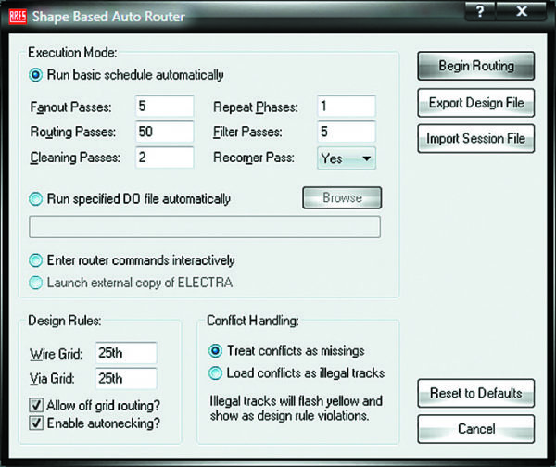
Рис. 23. Окно Shape Based Auto Router
- Run basic schedule automatically («Запустить базовые настройки автоматически»);
- Run specified DO file automatically («Запустить файл DO автоматически»);
- Enter router commands interactively («Интерактивный ввод команд трассировки»);
- Launch external copy of ELECTRA («Запустить внешнюю копию ELECTRA»).
Если выбран пункт Run basic schedule automatically, появляется возможность настройки следующих параметров:
- Fanout Passes («Фанауты»);
- Routing Passes («Разводка»);
- Cleaning Passes («Очистка»);
- Repeat Phases («Повтор»);
- Filter Passes («Фильтр»);
- Recorner Pass («Углы»).
В нижней левой части вкладки находится поле Design Rules («Правила проекта»), в котором устанавливаются следующие параметры:
- Wire Grid («Сетка цепей»);
- Via Grid («Сетка переходных отверстий»);
- Allow off grid routing? («Отключать сетку?»);
- Enable autonecking? («Разрешить автосужение?»).
В поле Conflict Handling посредством установки переключателя в одну из позиций:
- Treat conflicts as missings («Обрабатывать как отсутствующие»);
- Load conflicts as illegal tracks («Как неправильные») —
производится выбор способа обработки конфликтов. При этом будет произведена подсветка нарушений правил проекта на плате.
При помощи кнопки Reset to Defaults можно вернуть значения по умолчанию. После того как все параметры настроены, начинают автотрассировку. Для этого нажмите на кнопку Begin Routing в верхнем правом углу окна Shape Based Auto Router.
Результат автоматической трассировки представлен на рис. 24.
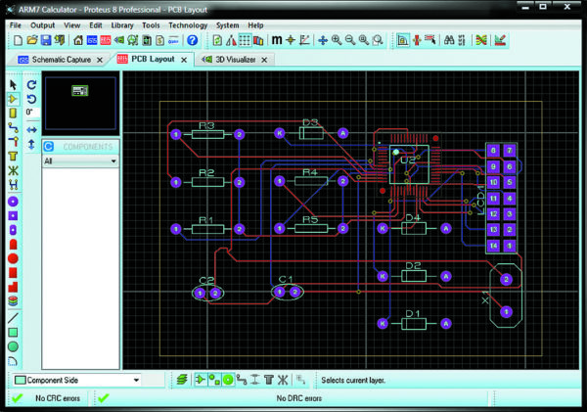
Рис. 24. Результат автоматической трассировки проводников платы в редакторе ARES

Ручная трассировка проводников в редакторе ARES
Для ручной трассировки в ARES можно воспользоваться инструментом Track Mode, который расположен на левой панели инструментов редактора.
Последовательность действий при работе с данным инструментом может быть следующей:
- Выбор инструмента Track Mode.
- Выбор линии связи, которую предполагается развести, и прокладывание трассы. Для этого визуально определите линию связи на плате и контакты, которые она соединяет. Подведите курсор к первому контакту и щелкните по нему левой кнопкой мыши, после чего трасса будет закреплена за курсором. Прокладывание маршрута трассы производится посредством передвижения курсора и щелчков левой кнопкой мыши в местах изгибов проводника. В местах добавления переходных отверстий необходимо щелкнуть дважды левой кнопкой мыши. В результате разработчик выбирает наиболее оптимальный маршрут (рис. 25).
- Окончание работы с инструментом Track Mode. В конечной точке маршрута щелкните левой кнопкой мыши.
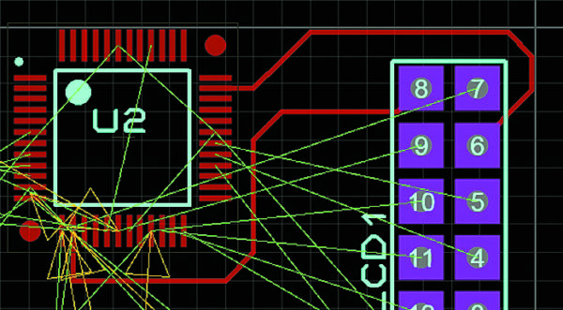
Рис. 25. Ручная трассировка проводников при помощи инструмента Track Mode
Информация о полученных в результате прокладки трассы ошибках отображается на нижней панели редактора ARES. При этом система может указывать на допущенные разработчиком неточности при помощи цветных маркеров, которые появляются в местах возникновения ошибок, а также цветной подсветки неправильно проложенной трассы (рис. 26).
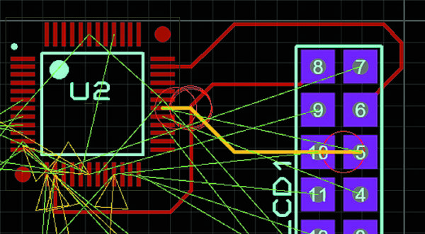
Рис. 26. Цветные маркеры в местах возникновения ошибок, допущенных в процессе ручной трассировки

3D-визуализация разработанной платы
В редакторе ARES есть возможность просматривать разработанную плату в 3D-изображении. Для просмотра платы в трех измерениях необходимо на верхней панели редактора нажать кнопку 3D Vizualizer, тогда в проекте откроется новая одноименная вкладка (рис. 27а).
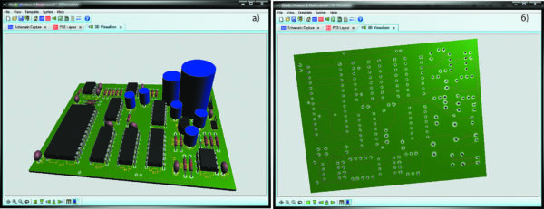
Рис. 27. 3D-изображение печатной платы на вкладке 3D Vizualizer:
а) вид сверху;
б) вид снизу
Чтобы получить наиболее полное представление о габаритах разработанной платы, 3D-изображение на данной вкладке можно поворачивать во всех плоскостях (рис. 27б). Манипулируя курсором с помощью мыши, можно изменять угол обзора и положение платы в пространстве, а посредством вращения колесика мыши — выполнять масштабирование 3D-изображения платы. В нижней части вкладки 3D Vizualizer находится кнопка Show the components, при помощи которой можно управлять отображением компонентов на 3D-изображении платы (рис. 28).
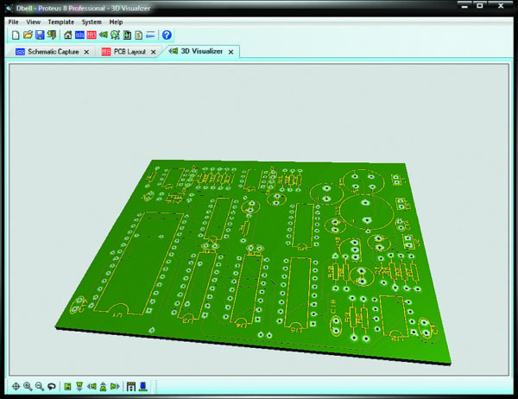
Рис. 28. Управление отображением компонентов на 3D-изображении платы при помощи кнопки Show the components

